版本 | 2.0版
日期 | 20260121
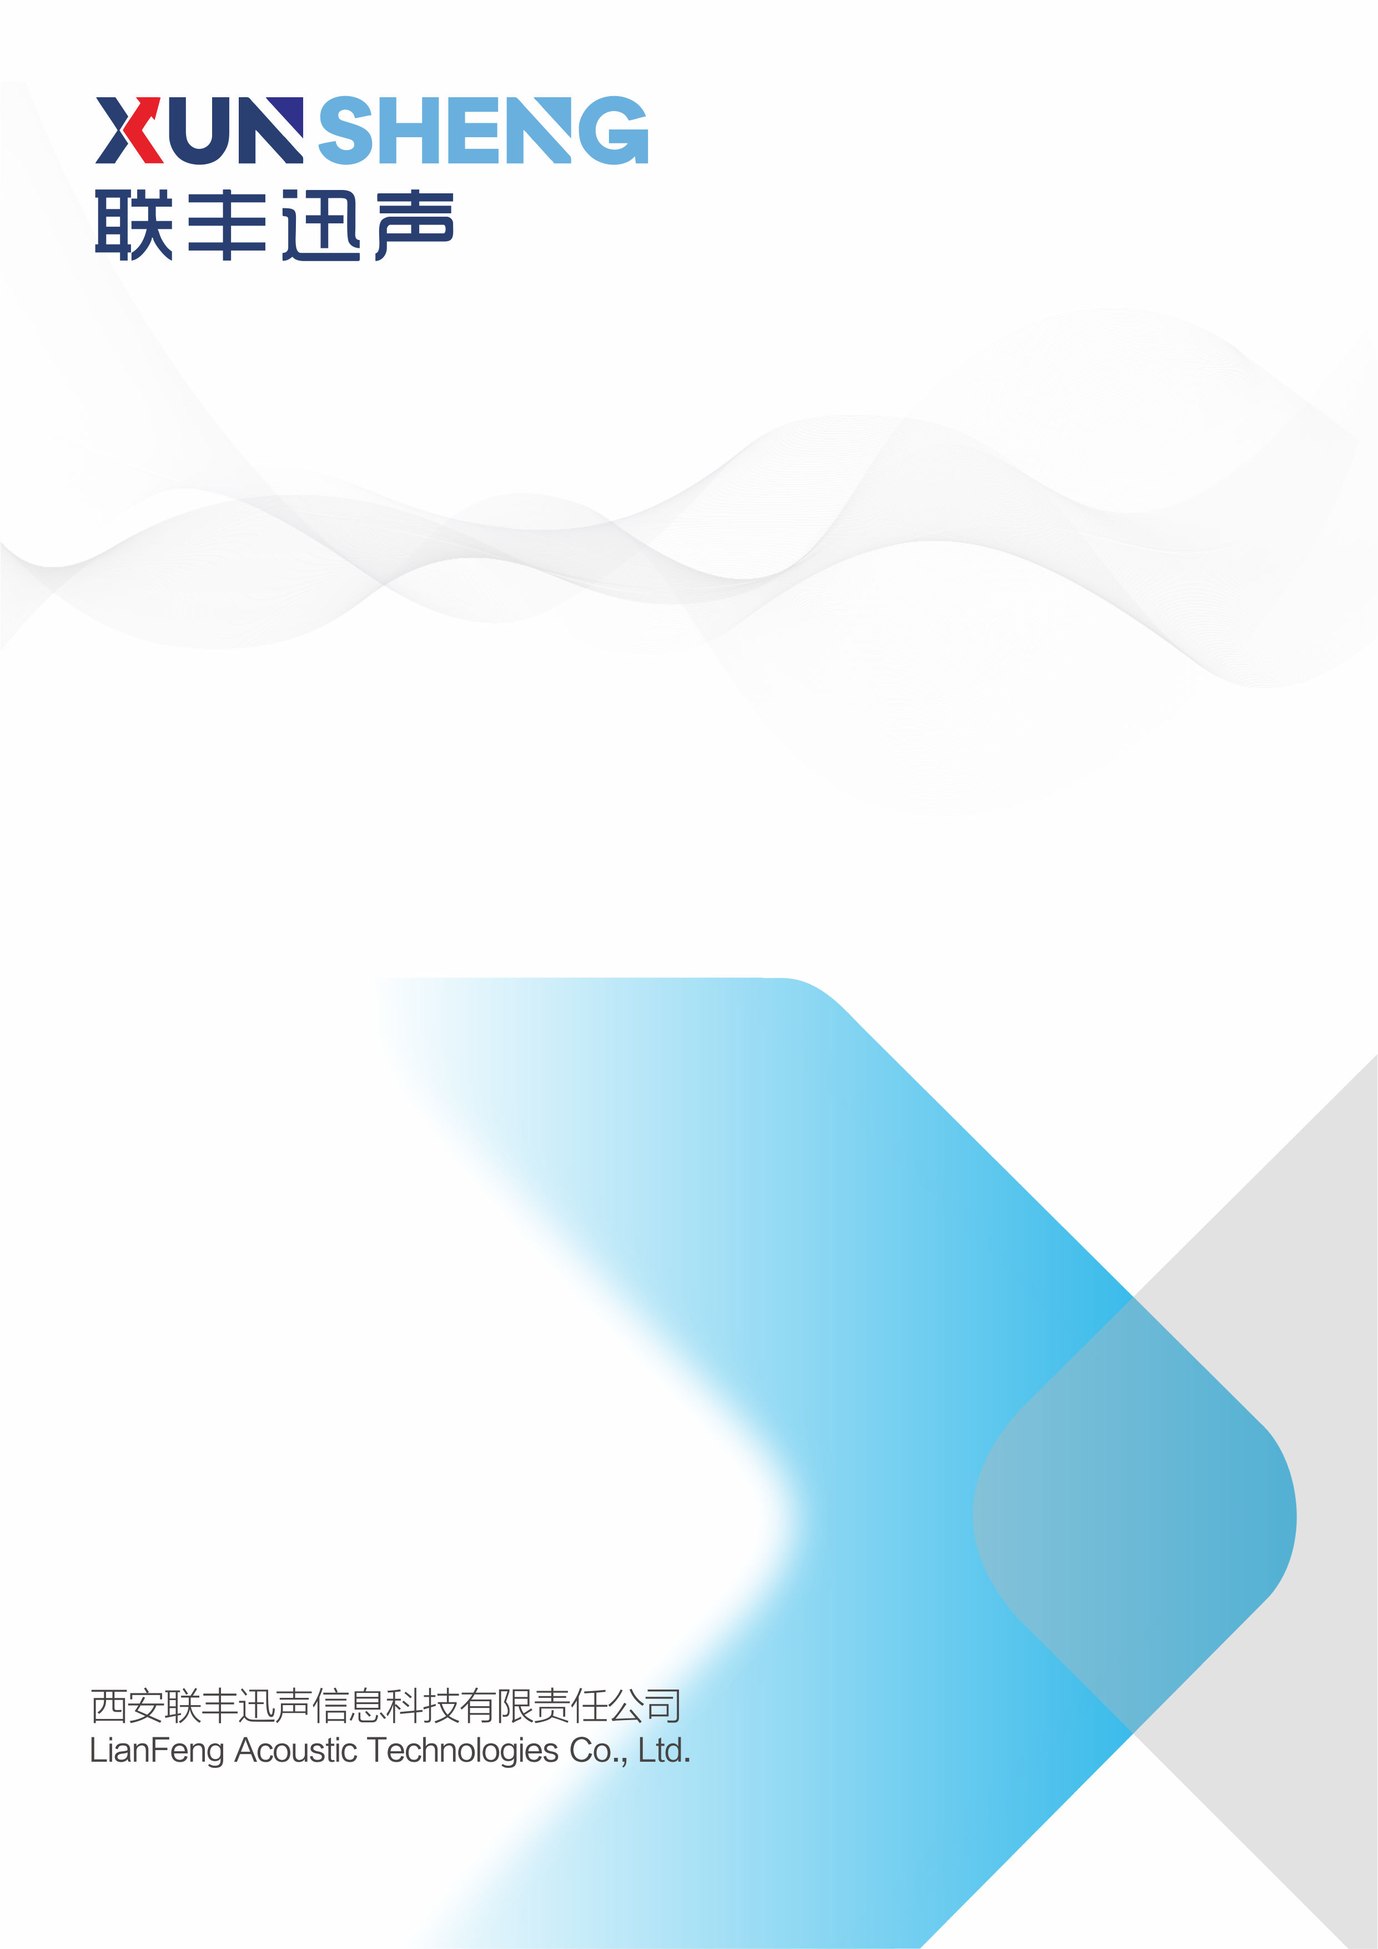
小型声学成像云台
本公司保留产品设计与规格的权力，届时恕不另行通知，所有资料均经过仔细核对，如有任何印刷错漏，本公司不承担因此产生的后果，印刷可能使资料内产品与实物有轻微差别，所有有关参数仅供参考，具体参数请以产品铭牌为准。
型号：XS-SCT15
小型声学成像云台
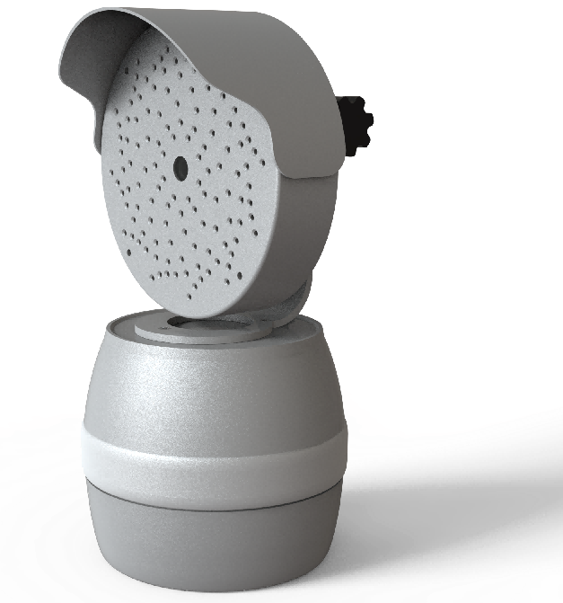
产品外观

产品介绍
小型声学成像云台（XS-SCT15）是利用传声器阵列测量一定范围内的声场分布的一体化云台设备，可用于被动测量声源的位置和辐射强度的状态，并用彩色云图方式显示出直观的声场图像，即声成像测量。该设备具备声音采集，图像采集，声音定位可视化等功能，搭载微型单轴云台实现周围环绕式可视化检测诊断，设备体积小、重量轻，可搭载于多种巡检机器人，为机器人巡检方式进一步赋能。设备支持可听声和超声波频段，可用于声源定位、异常声音测试、声源轨迹跟踪定位等针对稳态或高瞬态声源，静止或运动物体都可以获得极佳的检测效果，目前主要应用于高压气体泄漏检测及电力设备局部放电检测等场景。

主要功能
◆ 声场成像功能 | ◆ 局放检测功能 | ◆ 实时声纹图谱 | ◆ 局放类型分析
◆ 云台功能 | ◆ 漏气检测功能 | ◆ 泄漏量估算功能 | ◆ 自定义告警策略
◆ 参数调节功能 | ◆ 系统升级 | ◆ 设备自检功能 | ◆ 单目标/多目标检测
◆ 多语言切换 | ◆ 异音检测功能

产品特点及优势
◆ 外观轻巧，安装灵活，适用于机器人搭载
◆ 声学成像监测频段宽，可听声、超声均可覆盖
◆ 实时声源定位、成像快速、稳定
◆ 集成单轴云台,可通过指令控制

外观尺寸
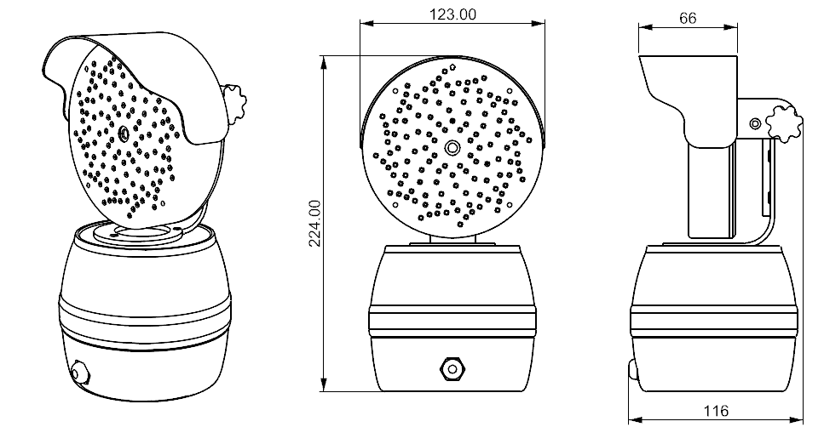
XS-SCT15 产品尺寸图
性能指标
参数类型 | 参数指标
型号 | XS-SCT15
✵ 声学成像参数
声传感器数量 | 128 个
声传感器类型 | MEMS 数字麦克风
传感器灵敏度 | -26±1 dBFS（1kHz Sensitivity @1Pa）
测量声压范围 | -30dB~120dB
测量频带范围 | 2kHz~65kHz
最低成像灵敏度（1m) | 10KHz：3dB SPL 20kHz：-7dB SPL  40kHz：-12dB SPL 60kHz：4dB SPL
多目标成像 | 支持
声学成像帧率 | ≥30 FPS
检测距离 | 0.3m~130m
典型应用场景 | 局部放电检测、压缩气体外泄漏检测、机械异音检测
泄漏检测灵敏度 | ≤0.1 L/min@10m，3bar
可见光摄像头
摄像头像素 | 1200W
视场角（FOV） | 60°±2°
视频分辨率 | 1920*1080@30fps
云台参数
材质 | 铝合金、ABS材料
水平旋转角度 | -170° ~ +170°
垂直可调节角度 | 0~30°
供电系统
额定输入 | DC12V 3A
其它
工作温度 | -20℃～+55℃
贮存温度 | -30℃～+70℃
湿度 | 10% ~ 95%, 非冷凝
重量 | <1kg
数据传输接口 | 以太网
功耗 | ≤10W@25℃

注意事项
● 注意定期清理麦克风阵列声孔，避免灰尘堵住声孔影响性能；
● 云台定期清洁、正确润滑、避免过载，并在特殊环境（如风沙、潮湿）使用后及时保养
● 表面有污渍时，可用柔软的织物和中性洗涤剂来擦拭；
● 使用方法必须按说明书规定的要求进行；
● 使用时应避免受挤压和剧烈冲击；
● 不要拆卸或改装；
● 注意定期维护。

